Kính thưa quí bạn
Hôm nay gởi các bạn vài chuyện đời thường cùng hai con vịt già
1. Một bằng hữu hỏi những quyển sách Kim Vân Kiều ngày xưa.
2. Con vịt nấm mèo ngâm qua đêm
3. Một bằng hữu hỏi tường cải lương Hoa Rơi Cửa Phật ngày xưa.
4. Con vịt “Ung Thư Cuống Phổi” mượn danh trướng Đại Học Johns Hopkins. Nó bắt nguồn từ webpage của “ CFQ (Cercle Francophone à Quinhon)” (ủa vịt tây chăng sao viết tiếng Việt).
HCD 09-Feb-2022
------------
Nếu các bạn không thấy hình thì nên dọc Microsoft Word attached.

From: Thang Vo <thang 49@o utlook .com>
Date: 2/9/22 10:07 AM (GMT-08:00)
To: huy017@gmail.com
Subject: Gởi chủ Quán -->hỏi sách xưa Kim Vân Kiều

Hello Anh Dang,
Xin Anh cho toi link “Kim Van Kieu” cua Nguyen Du
My email: vt8 83 @gmail .com
Cam on Anh
Thang Vo/Boston

HCD: Thưa anh, kho sách xưa Quán Ven Đường có khoảng mươi bản Kim Vân Kiều in từ đầu thế kỷ 20 hay trước đó nữa, có cả những quyển do người Pháp in song ngữ, có cả bản chữ Nôm, cả bản dịch ra chữ Hán.
Xin gởi anh vài quyển, anh muốn có nhiều hơn thì vào đây lục mang về:
Kho sách xưa 1
Kho sách xưa 2
Có hai kho đều là sách xưa vì một kho không đủ chứa. Còn một số nữa có khi nằm trong kho chưa mang ra chưng bày cho khách download về.
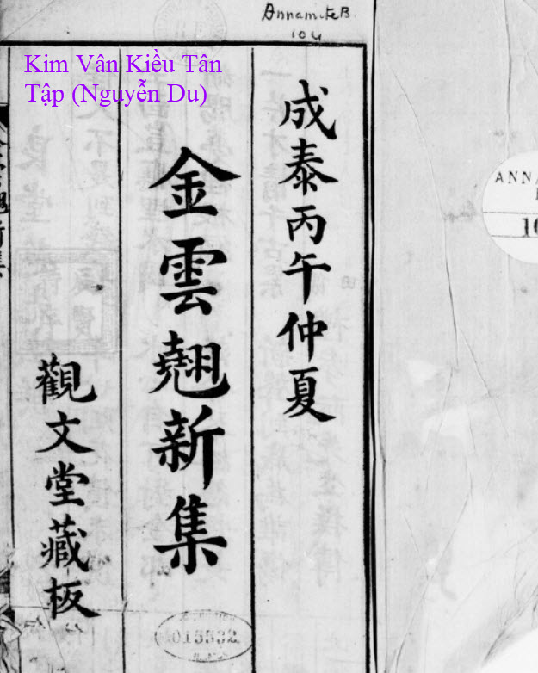
Kim Van Kieu Tan Tap (Nguyen Du).pdf 32717
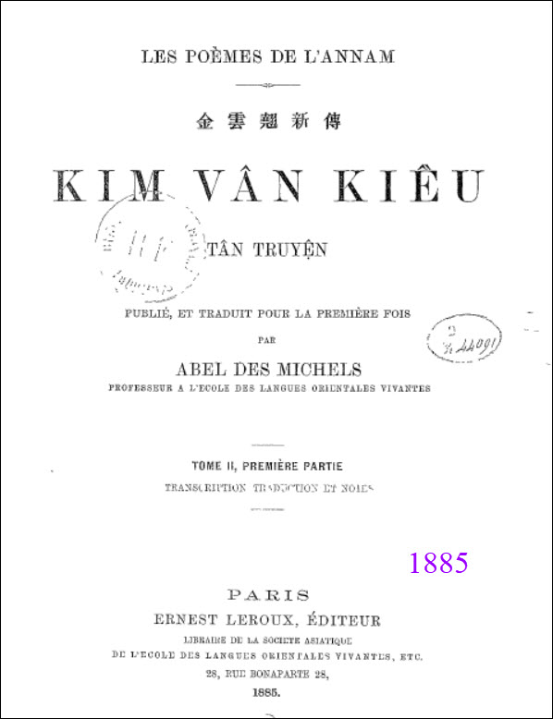
Kim Van Kieu (1885).pdf 11540
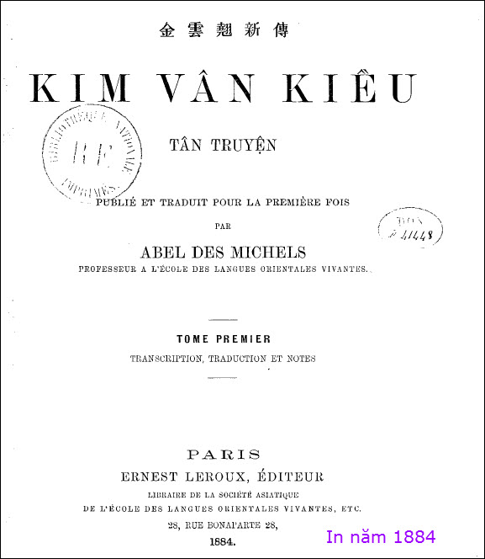
Kim Vân Kiều Tân Truyện (in 1884) quyển 1
Kim Vân Kiều Tân Truyện (in 1884) quyển 2

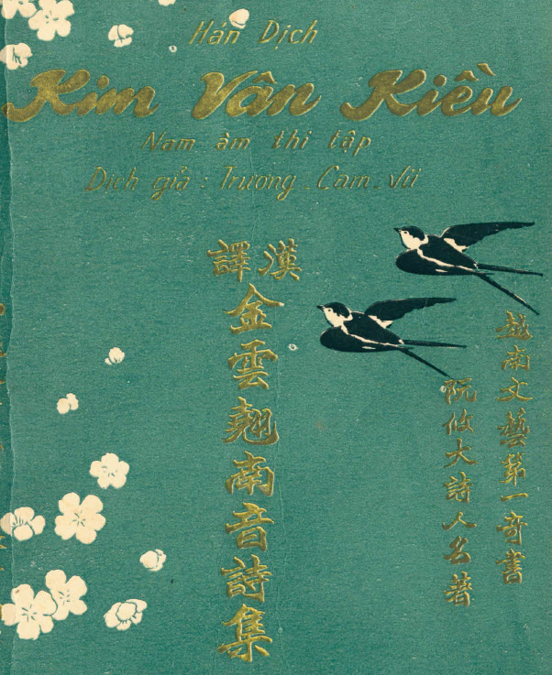
Hán dịch Kim Vân Kiều
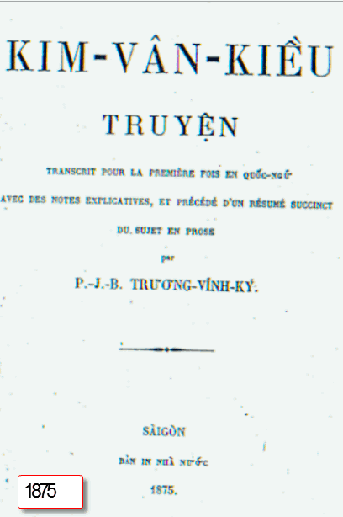
Kim Vân Kiều (Trương Vĩnh Ký)
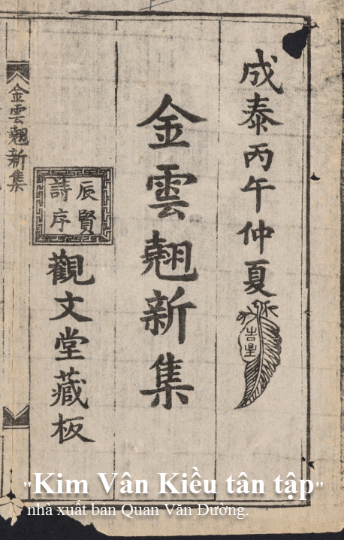
Cuốn "Kim Vân Kiều tân tập" của nhà xuất bản Quan Văn Đường.
Năm chữ Hán ở cột thứ 3 (kể từ bên phải) là "Quan Văn Đường tàng bản"
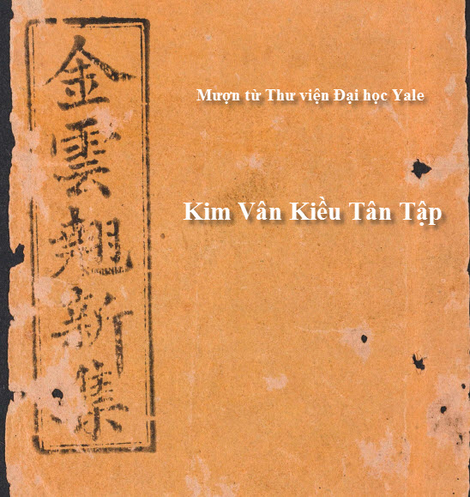
Quyển Kim Vân Kiều nầy rất lớn số bytes, chữ Nôm
Tạm gởi các bạn chừng nầy quye63nm còn nhiều nữa, có khi ở trong kho chưa chưng bày cho các bạn download. Các bạn vào hai kho sách link trên cùng để lục tìm.
Quán Ven Đường có thể sập bất cứ lúc nào, các bạn có thì giờ vào mang những thứ các bạn cần về giữ giùm.

----------------------

From: Kim Dung Nguyen
Date: Wed, Feb 9, 2022 at 4:40 AM
Subject: Fwd: WHO kêu gọi tránh xa một loại độc tố nguy hiểm, ăn ít cũng có thể gây ung thư gan rất nhanh.

---- tôi bỏ đoạn đầu, trích một phần thôi----
Do anh Tôn thường làm ở phân xưởng đúc - nơi có lượng bụi lớn nên phổi anh không được khỏe. Biết được rằng mộc nhĩ có thể thông phổi nên bữa ăn của anh thường xuyên tăng cường mộc nhĩ.
Mộc nhĩ đúng là có thể dưỡng ẩm cho phổi và làm mềm mạch máu, nhưng vấn đề nằm ở phương pháp ngâm mộc nhĩ. Mộc nhĩ là thực phẩm khô, vì vậy trước khi chế biến cần phải ngâm vào nước để mềm và nở ra, để tiện lợi anh Tôn thường ngâm mộc nhĩ trong nhiều ngày rồi đem ra dùng dần, thói quen này rất nguy hiểm.
Thực tế càng ngâm lâu mộc nhĩ càng biến chất và dễ gây ngộ độc. Nếu ngâm nấm lâu ngày rất dễ bị nhiễm vi khuẩn, nấm mốc, sinh sôi một lượng lớn chất độc hại, trong đó có aflatoxin cực độc - đây là chất gây ung thư loại 1, đã được WHO kêu gọi tránh xa từ lâu. Ngay cả khi mộc nhĩ được rửa nhiều lần, aflatoxin cũng không thể được loại bỏ.
Độc tố của aflatoxin vô cùng nguy hiểm: Chỉ 1mg cũng đủ gây ung thư, 20mg có thể gây chết người. Nếu asen là chất có độc tính cao thì độc tố của aflatoxin còn nguy hiểm gấp 68 lần asen và 10 lần so với kali xyanua.
HCD: Thưa các bạn không có chuyện nầy đâu, các bạn đừng nghe con vịt nói bậy nầy rồi lo sợ vẫn vơ hay tự bó tay chân mình trong những thứ cấm kị vô ích.
Thật sự không đáng viết dài và đưa bằng chứng như mọi khi, tôi chỉ nhắc, các bạn hãy tin chính mình. Không có ai nói, kể cả WHO rằng nấm mèo ngâm qua đêm thì sinh ung thư hết. Thiếu chi thực phẩm các bạn đang ăn có chưa aflotoxin mà các bạn đâu biết….
Còn bài trên không đúng hẳn đâu, nhìn cái hàng tôi high light vàng cũng thấy đây là con vịt nói bậy. Với Aflatoxin mà tính bằng mg thì quả là hết biết. số lượng nó nhỏ hơn cả triệu lần 1 mg cũng đủ hại rồi.
------
From: Tom Ricca <tlric a@ gmail. com>
Date: Tue, Feb 8, 2022, 7:01 PM
Subject: Hoa Rơi Cửa Phật

Kính gởi Anh Huỳnh Chiếu Đẳng,
Xin giới thiệu với Anh tôi là Lê-bá Tuân trước học tại Petrus Ký ở Sài Gòn và Kỹ Sư Điện Học tại Trung Tâm Quốc Gia Kỹ Thuật ở Sài Gòn. Sau hai lần được học bổng du học tại Hoa Kỳ tôi bất chấp tình trạng bi đát của đất nước trở về Việt Nam phục vụ thay vì chấp nhận dễ dàng ở lại Mỹ để cùng với hai vị học giả Việt Nam khác giúp cho một công ty Mỹ dùng máy điện toán để dịch nhanh chóng một số sách huấn luyện trong việc bảo trì các chiến đấu phản lực cho quân lực Việt Nam và Hoa kỳ. Tôi bằng lòng giúp họ cùng với hai người mà tôi đã quen lúc trước là Nguyễn Xuân Vinh và Đoàn Hữu Khánh, trong điều kiện là họ gửi tài liệu về Việt Nam để tôi ngày đêm thanh toán công việc dịch thuật bằng máy điện toán này. Đó là khoảng tháng tám năm 1971. Vào khoản tháng chạp năm ấy tôi hay tin là hai vợ chồng Mỹ-Việt chủ của công ty này đã tử nạn trong một chuyến bay trên máy bay riêng của họ; và vì vậy công ty dẹp tiệm.
Sau này có dịp sẽ chia sẻ cùng Anh những hoạt động tại Việt Nam trước tháng tư đen 75. Nay xin thưa với Anh là tôi rất ngưỡng mộ và quý trọng công trình của Anh với Quán Ven Đường cùng với công trình của các Anh Chị khác với VNthuquan, Vietmessenger và Người Việt OnLine. Xin hỏi Anh hai điều: Trong một vài hình ảnh họp bạn trên mạng Quán Ven Đường tôi thấy có một giáo sư tên Nhàn giống như diện mạo lão thành của một bạn đồng nghiệp của tôi lúc trước là Anh Trần An Nhàn, kỹ sư tiến sĩ điện lực. Xin Anh nghiên cứu và cho tôi biết khi Anh rỗi rãnh. Xin Anh cho tôi ý kiến về một việc khác. Bộ dĩa Hoa Rơi Cửa Phật mà Anh tìm ra được và góp trên mạng là một công trình quý giá. Tuy nhiên, còn một bộ dĩa khác mà tôi rất thường nghe đi nghe lại tại Phan Thiết vào những năm 1948, 49, 50,..cho đến năm 1963 thì bị mất trộm tại Sài Gòn. Trong bộ dỉa này, vai chính do nghệ sĩ
Từ Anh đóng. Theo thiển ý, đoạng hát 'Ôi chưa đầy hai năm mà một sắc đẹp nhu mì hiền dịu kín đáo trước kia ...' nghệ sĩ Từ Anh hát mùi hơn nghệ sĩ Tám Thưa một chút. Ôi ... mong có ngày Anh và tôi có dịp gập lại bộ dỉa này.
Xin hẹn Anh một lần khác. Tên Tom L. Ricca là tên theo Mỹ mà tôi đổi sau khi làm việc ở Mỹ sau 75.
Kính,
Lê-bá Tuân aka Tom Lebatuan Ricca
###
HCD: Cám ơn anh đã góp ý. Hai câu anh hỏi tôi đầu bí xị.
1. Về Anh Trần An Nhàn xin anh cho tấm ảnh anh đã thấy trong Quán Ven Đường tôi sẽ hỏi thăm sẽ biết rõ hơn
2. Tuồng Hoa Rơi Cửa Phật do nghệ sĩ Từ Anh đóng tôi chưa nghe hay thấy lần nào. Cứ post lên để các bằng hữu ai biết thì cho thêm chi tiết, tôi sẽ tìm mang về Quán Ven Đường
Hiện tuồng Hoa Rơi Cửa Phật 4 dĩa đá được ghi âm lại nằm trong Quán Ven Đường
Link download hay nghe ở đây:
Hoa Roi Cua Phat (Co Tu Sang - Nam Nghia -Tam Thua -Hong Chau).mp3 25613
Ngay dưới đây thêm mấy tuồng xưa nữa

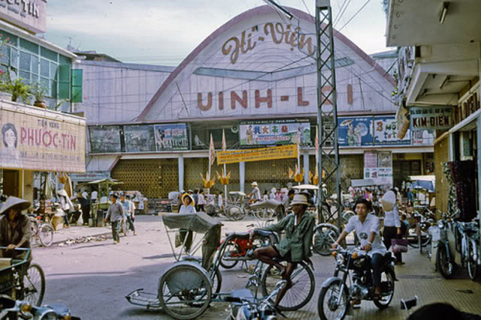
SAN HẬU (Co Tu Sang Co Hong Hoa Le Co Bay Luu)

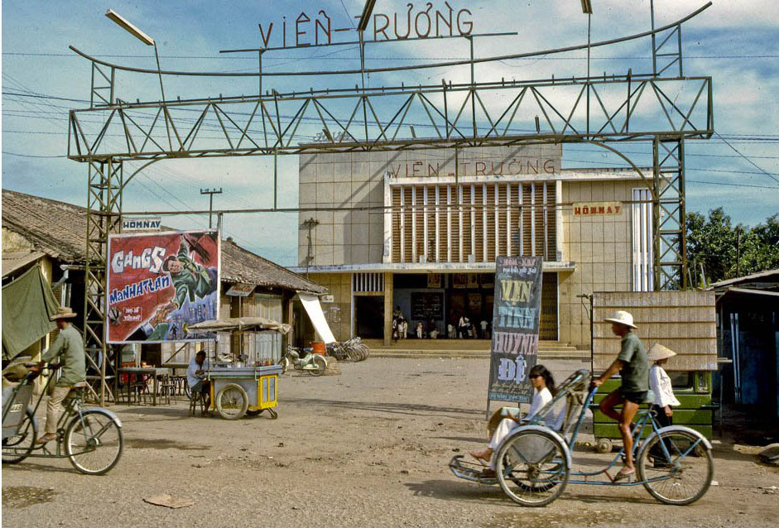
Trãm Trịnh Ân (Tron tuong Co Tu Sang Ns Chin Xe Ns Nam Hieu Co Hong Hoa Le)

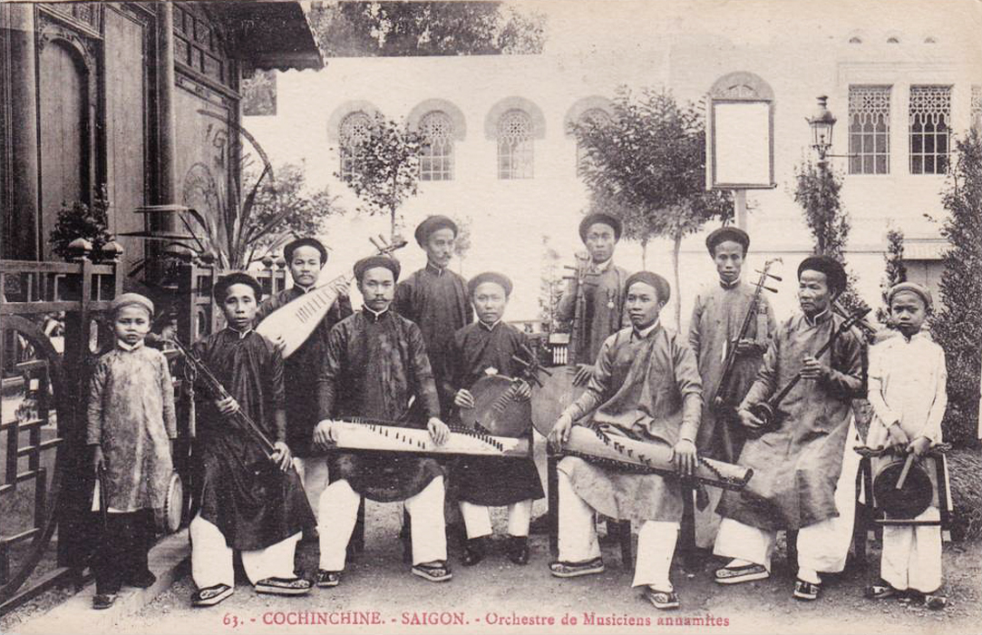
Tình Mẫu Tử (Co Tu Sang Vong co xua)
Nếu các bạn không thấy hình thì nên dọc Microsoft Word attached..
Còn các bạn muốn nghe cả ngàn tuồng tích bài bản Cổ Nhạc Miền Nam thì click link xanh nầy đây
---
Video thật ngắn cảnh Chùa ngày Tết và kép Tám Thưa Niệm 10 Hồng Danh Đức Phật

------------------------

From: thu hoa <thuhoa 1@yahoo .com>
Date: 2/9/22 9:13 AM (GMT-08:00)
To: Huynh Chieu Dang <huy017@juno.com>
Subject: Fw: Ung Thư Cuống Phổi
Xin nhờ anh Đẳng xem bài chỉ dẫn cách phòng ngừa và trị ung thư nầy có đúng không nha.
TH
Forward
From: Kim Lee <amatpho@yahoo.com>
Date: Mon, Jan 3, 2022 at 3:18 PM

Mời xem. TLTuNgu,
thk
----------------------------------------------------

Ung Thư Cuống Phổi.
Anh bạn mắc chứng bệnh “Ung Thư Cuống Phổi”, cục Bướu ác tính to bằng cái chén nằm ở Cuống Phổi.
Bác Sĩ nói về nhà ăn uống rồi chờ chết, không thể cắt bỏ được, vì cục bướu đó nằm sát với động mạch chủ.
Tôi đến chơi hỏi thăm, anh ta cho tôi xem hình chụp X-Ray của cục bướu.
Anh đã chữa trị bệnh Ung Thư bằng phương pháp dưới đây:
● Không ăn đường,
● Không ăn thịt, cá, cơm,
● Chỉ uống nước xay bằng rau, các loại củ như:
● Carrot, củ cải, củ dền, cam, táo
● Sau ba tháng uống liên tục, cục bướu to bằng cái chén từ từ thu nhỏ lại chỉ còn bằng cái khu chén.
● Sau chín tháng “Bướu Ung Thư biến mất”. Bây giờ anh khỏe mạnh, trở lại làm việc và ăn uống bình thường.
4 người cùng chứng bệnh Ung Thư như anh ta chữa bằng phương pháp “Chemical Therapy” đã chết.
Những chi tiết của bài viết dưới đây rất đúng, tế bào Ung Thư khi đã không được nuôi dưỡng bằng Thịt Bò, Đường... thì nó sẽ phải chết.
--------- bỏ một đoạn nói xám khá dài ----
nhất để điều trị và loại bỏ Ung Thư.
● Ngày nay: Bệnh viện Johns Hopkins đã bắt đầu nói với mọi người rằng: Đã có những lựa chọn thay thế khác với “Phương Pháp Hóa Trị Liệu” một cách hiệu quả hơn để chống lại Ung Thư là: Không nuôi các tế bào Ung Thư với các chất dinh dưỡng cần thiết cho nó để nó không thể phát triển được.

Thức Ăn Của Tế Bào Ung Thư :
A/ Đường: Là một loại thực phẩm của bệnh Ung Thư:
● Không ăn “Đường” là cắt bỏ một trong những nguồn quan trọng nhất của các tế bào Ung Thư.
● Có sản phẩm thay thế “Đường như: Saccharin, nhưng chúng được làm từ Aspartame và rất có hại.
● Tốt hơn nên thay thế “Đường bằng: “Mật Ong Manuka” hay “Mật Đường” nhưng với số lượng nhỏ.
● Muối có chứa một hóa chất phụ gia để xuất hiện màu trắng. Một lựa chọn tốt hơn cho “Muối Trắng” là: “Muối Biển” hoặc các loại “Muối Thực Vật”.

B/ Sữa: Làm cho cơ thể sản xuất chất “Nhầy”, đặc biệt là trong đường ruột. Tế bào Ung Thư ăn chất “Nhầy” để sống.
● Nên loại bỏ “Sữa Bò” và thay thế bằng: “Sữa Đậu Nành”, các tế bào Ung Thư không có gì để ăn, vì vậy nó sẽ chết.
C/ Các tế bào Ung Thư trưởng thành trong môi trường Acid:
------- bỏ đoạn sau cùng khá dài----
HCD: Thưa chị đây là con vịt lâu năm, nó nằm trong cái nầy đây:
Con vịt nầy mượn danh nghĩa của trướng Đại Học Johns Hopkins.
Có lẽ hay nhất là tôi trình bà con phần lên tiếng “la làng” của trường nầy là nhanh nhất.
Trích email ngày HCD 24-Feb-2015
HCD: Email nầy lại được ai đó người Việt thêm một đoạn khá dài về cách ăn uống điều trị, dĩ nhiên là chưa được chứng minh và người bày cách trị nầy cũng chưa học ở trường nào hết, nhất là người bày (Việt) nầy cũng chưa hề bị bịnh ung thư và tự mình áp dụng. Chỉ là tưởng tượng góp nhặt vu vơ. Tôi xòa bỏ luôn, tôi thấy để thêm tai hại.
Ghi chú: Tôi không phải là thầy thuốc, không phải là người trong ngành y, tôi chỉ là người bắt vịt. Những gì tôi bắt nhốt đều căn cứ vào những "giới chức" lời nói có trách nhiệm. Còn quí bạn và những người không may thì làm theo sự tin tưởng của mình.
HCD: Thư các bạn con vịt nây làm khổ người bịnh và thân nhân người bịnh xưa nay không biết bao nhiêu mà nói. Nó gây tội ác quá nhiều. Tôi đã lên tiếng vài lần rồi. Nghe theo nó thì khổ thân thêm và chết sớm hơn.
Nó tác hại quá nhiều mà lại mượn danh nghĩa viện Johns Hopkins, đến độ viện nầy phải lên tiếng với loài vịt.
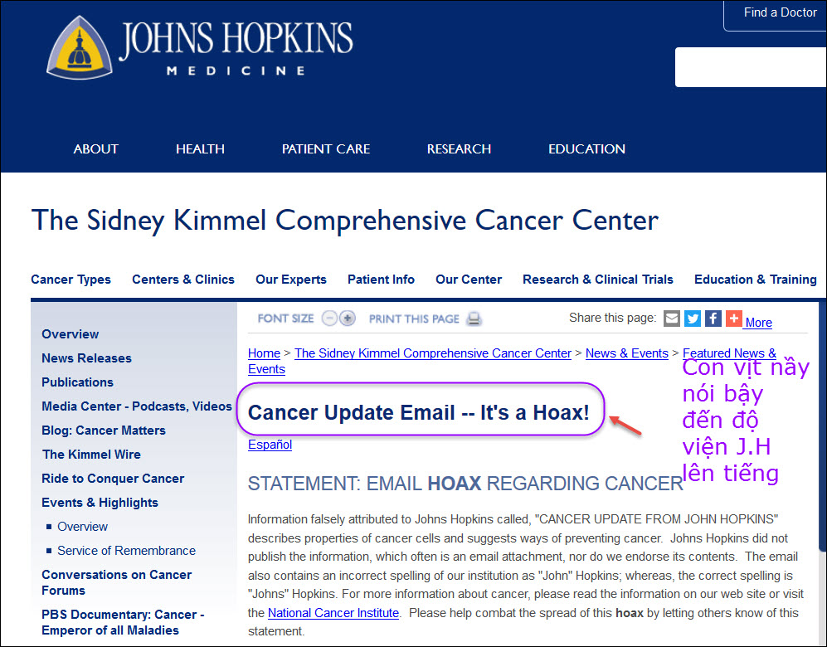
Xin đọc thêm chi tiết trong webpage nầy click => http://www.hopkinsmedicine.org/kimmel_cancer_center/news_events/featured/cancer_update_email_it_is_a_hoax.html
Các bạn muốn biết chi tiết thì đọc thêm, viện nầy phân tách từ điểm. Tôi gởi email nầy ra không nhắm cho các bạn đọc chi tiết mà chỉ muốn nhắc các bạn đừng chuyển loại tin nầy đi. Kiến thức ba trợn đặt dóc của nó hại quá nhiều người. Các bạn tiếp tay thêm thì mang tội cùng với nó.
===============
Con vịt giả danh viện Johns Hopkins hại người và vẫn tiếp tục làm hại dài dài- Tài liệu thảo luận của CFQ (Cercle Francophone à Quinhon) ngày
Một con vịt khác cũng nên đề cập tới, vì nó đang làm hại một người thân trong đại gia đình tôi: đó là con vịt mượn danh nghĩa viện Johns Hopkins: Bảo người bị ung thư cữ ăn đường ăn thịt...
HCD: Thưa đây là con vịt mượn danh ngĩa hại người. Các bạn tiếp tay nó là tiếp tay làm ác:
Hai nơi làm hại bà con ta là
Xuân Phong dịch từ bản tiếng Pháp
Tài liệu thảo luận của CFQ (Cercle Francophone à Quinhon) ngày: 21/3/2013
Nếu các bạn tin tôi thì thôi đừng phổ biến, còn không tin thì xin đọc phần cải chính của viện Johns Hopkins (dài đầy đ3u chi tiết) dưới đây.
==============================================================================
Bắt đầu trích email trước đây (tôi dùng chữ đen thay vì chữ tím vì khá dài)
Kính thưa quí bạn,
Con vịt ung thư mượn danh nghĩa viện Johns Hopkins càng ngày càng mạnh. Hôm nay anh Nguyễn Mạnh Quốc lại nhờ tôi bắt nhót giùm lần nữa. Nhân đây tôi xin nhốt luôn một lần ba bốn con cho gọn, nhưng nhốt thì nhốt, nó vẫn tung hoành như thường.
Tội nghiệp cho thân nhân hay chính bản thân quí vị không may dính phải vịt. Nói theo lẽ thường thì đó là phước phần, đó là duyên nghiệp của mỗi người với loài vịt, không ai đở giúp nổi đâu, ngay cả viện Johns Hopkins lên tiếng giải thích cặn kẻ, nhưng người tin vịt thì đâu có duyên để đọc, hay để mà biết. Mà có đọc lời đính chánh và giải thích của viện Johns Hopkins thì chưa hẳn đã tin.
Câu chuyện vịt bày ra là : "Bỏ đói tế bảo ung thư" nghe hay quá, đâu có dễ như ăn cơm sườn vậy.
Ghi chú: Tôi thấy thì nói, nhưng các bạn tin ai thì tin, vì khi tin sai thì chính thân nhân và có khi bản thân các bạn là người lảnh hậu quả. Riêng tôi thì tôi tin những gì tôi nói. Tôi tin những gì mà đa số người chuyên môn chấp nhận và áp dụng cho chính bản thân họ.
Một vài thí dụ về chuyện nầy: Các bạn biết là tới bây giờ vẫn có người chống đối tủ lạnh, chống đối nước đá, vẫn có người chống đối lò microwave. Họ cho rằng thực phẩm để trong tủ lạnh ăn có hại, họ cho rằng thực phẩm nấu bằng lò microwave ăn có hại cho sức khỏe, đưa tới những bịnh hiểm nghèo. Cho tới bây giờ vẫn có người nói rằng pin Li-Ion xài trong cell phone, tablets, GPS, Laptop... phát nổ chết người hay gây hỏa hoạn.
Thưa chắc là trong năm bảy năm cũng có vài trường hợp nổ (nhưng không chết người đâu). Chúng ta thấy mỗi tuần lễ có năm ba người trung số độc đắt tại California, trong khi đó trên toàn thế giới số người có cái battery trong túi, trên bàn, trên đầu nằm lên tới hàng tỉ người, vài năm mới có một vụ nổ. Liệu coi so với trúng độc đắt, các bạn có bao giờ bị nổ không. Trúng độc đắt còn không, nói chị bị battery nổ. Nếu quả battery nổ liền liền thì báo chí, TV của cả thế giới loan tin rồi, các bạn hãy chỉ ra đi, trong vài năm gần đây đài TV hay báo lớn nào đăng battery nổ. Vậy thì gởi email báo động cho cả đống người để làm gì.
Tại sao tôi tin nước đá, tủ lạnh và lò microwave vô hại, hay ít ra "được biết là an toàn cho tới bây giờ". Thưa số người dùng chúng lên tới hàng nhiều tỉ, và trong thời gian 60 năm nay, nếu có hại thì hẳn đã biết rồi. Không thấy Bác Sĩ hay chuyên viên nào lên tiếng báo động hay không thèm xài lò microwave, không ăn thực phẩm trong tủ lạnh, nếu có hại thì Mỹ cấm xài.
Chỉ thấy có người mượn danh người có uy tín để loan tin vịt gạt bà con, thí dụ như con vịt ung thư bị nhốt dưới.
Trở lại chuyện "bày nhau bỏ đói tế bảo ung thư" là do một ai đó (không phải là chuyên viên, hayBác Sĩ) viết ra, sợ người ta không tin, mới mượn danh viện Johns Hopkins, và viện nầy lên tiếng giải thích từ điểm một, rằng có người tin và làm theo e có hại.
Mời các bạn đọc lại lần nữa.
Chuyện khá nhàm chán, các bạn thấy không cần thì dừng có đọc.
HCD 24-Feb-2015
===========
Kết luận Khi có một ai đó tung ra tin tức sai thực tế, có khi mang tai hại đến cho người khác thì cái tin tức nầy sẽ nằm trong Internet rất lâu, có khi tới nhiều chục năm sau. Và luôn luôn cũng có người tin theo không cần kiểm soát và gởi cho nhau hoài hoài để làm ác. Rồi thì cũng có những người tuyệt vọng làm theo…để khổ thêm.

=======

